Oggi proveremo ad utilizzare msfconsole per effettuare un exploit su una macchina virtuale metasploitable. Per farlo, andremo a digitare il comando msfconsole sul terminale di Kali.

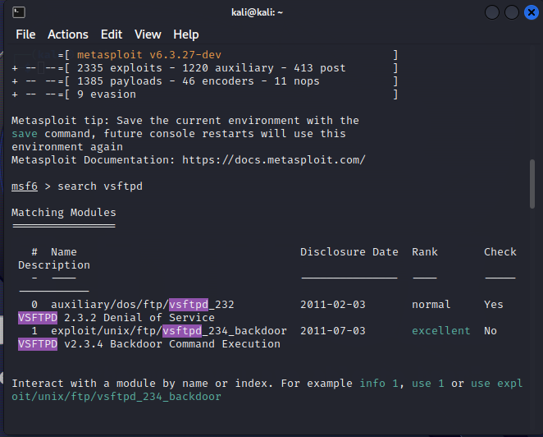

Andremo poi a cercare il servizio da exploitare (in questo caso vsftpd) e sceglieremo l’exploit migliore tra quelli presenti. Una volta eseguito questo passaggio, andremo ad impostare dalle opzioni per l’exploit RHOSTS, che non è altro che l’indirizzo IP della macchina vittima.

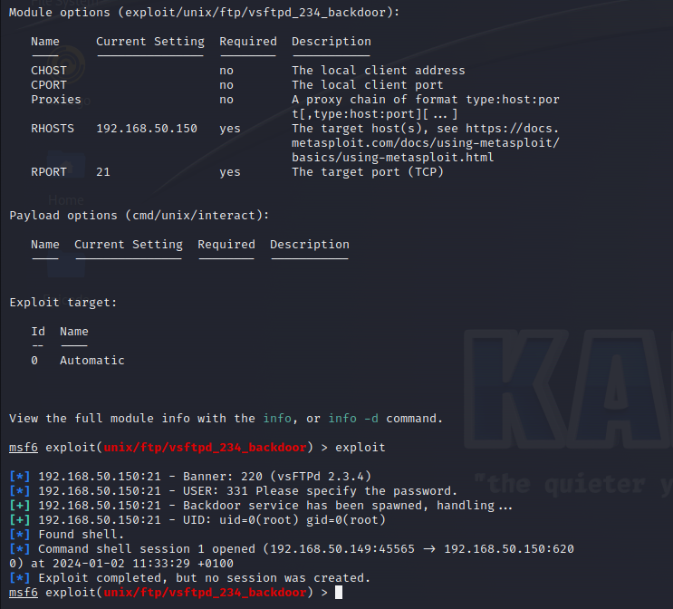

Una volta impostato l’host, digiteremo il comando “exploit” e procederemo ad effettuare lo stesso.